**상점 UI 및 세부 기획서**

**INDEX**

**1. 일반 상점**

**1-1. 정책**

**1-2. 기획 의도**

**1-3. 예외 상황**

**1-4. 일반 상점 플로우 차트**

**2. 비밀 상점**

**2-1. 정책**

**2-2. 기획 의도**

**2-3. 예외 상황**

**2-4. 비밀 상점 플로우 차트**

**3. 연출**

**3-1. 일반 상점 연출**

**3-2. 일반 상점 플로우 차트**

**3-3. 비밀 상점 연출**

**3-4. 비밀 상점 플로우 차트**

**4. 아이템 판매**

**4-1. 연출**

**4-2. 예외처리**

|  |  |  |  |
| --- | --- | --- | --- |
| **일자** | **버전** | **내용** | **작성자** |
| 2019-01-07 | V 0.1 | 문서 최초 작성 | 박용일 |
| 2019-01-09 | V 0.2 | 상점 정책 수정 | 박용일 |
| 2019-01-16 | V 0.3 | 상점 정책 수정 | 제갈우진 |

**1. 일반 상점**

|  |
| --- |
| **일반 상점 UI** |
|  |

* 플레이어가 대치동으로 이동 시 상점 UI를 Input 시 상점 화면으로 넘어간다.
* 상점 화면은 포켓몬스터 상점 형식과 유사하다.
* 우측에는 아이템 리스트가 존재하고 좌측은 상점 배경화면과 상점 종업원 이미지가 있다.
* 하단에는 플레이어가 선택한 아이템에 이미지와 정보가 출력된다.
* 일반 상점 NPC는 여종업원으로 표시한다.

**1-1. 정책**

* 대치동에서 월드맵 우측에 표시되는 상점 UI를 Input 시 상점 화면이 출력된다.
* 소지한 금액이 판매하는 금액보다 적을 경우 회색으로 표시하고 어떠한 상호작용 또한 불가능하다. **(구매 불가능 표시)**
* 구매한 아이템은 인벤토리 이동 시켜준다.
* 소지 금액이 충분할 경우 아이템을 구매할 수 있다.
* 구매 하시겠습니까? 라는 팝업을 띄워 플레이어에게 다시 한번 확인할 기회를 준다.
* 대치동 일반 상점은 소모품만 판매한다.
* 플레이어가 아이템을 판매할 수 있다.

**1-2. 기획의도**

* 플레이어가 게임 플레이 중 필요한 물품을 구매하기 위해 가장 많이 들리는 곳으로 게임 진행을 원활하게 도와주는 물품들을 판매한다.
* 상점 물품들을 플레이어에게 한눈에 보여주기 위해 물품들은 리스트 형식으로 표현한다.
  + 플레이어가 해당 물품을 Input 시 상점 하단에 해당 물품에 대한 설명을 표시한다.

**1-3. 예외 상황**

* 플레이어가 가진 금액이 구매 아이템 가격보다 적을 경우 구매할 수 없다.
* 플레이어 인벤토리가 가득 차 있을 시 아이템은 구매할 수 없다.
* 소지한 금액이 부족한 상태에서 충분한 상태로 바뀐다면 해당 아이템은 상호작용이 가능한 상태로 변경한다.
* 소지한 금액이 충분한 상태에서 부족한 상태로 바뀐다면 해당 아이템은 상호작용이 불가능한 상태로 변경한다.

**1-4. 일반 상점 플로우 차트**

|  |
| --- |
| **일반 상점 플로우 차트** |
|  |

**2. 비밀 상점**

|  |
| --- |
| **비밀 상점 UI** |
|  |

* 4턴마다 한번씩 대치동에서 열린다.
* 각 물건당 판매 수량이 정해져 있어 수량 초과 시 해당 아이템은 품절 표시한다.
* 한번에 두 가지 물품만 구매할 수 있다.
* 비밀 상점 NPC는 남자 집사로 표시한다.

**2-1. 정책**

* 압구정동에서 월드맵 우측에 표시되는 상점 UI를 Input 시 상점 화면이 출력된다.
* 소지한 금액이 판매하는 금액보다 적을 경우 회색으로 표시하고 어떠한 상호작용 또한 불가능하다. **(구매 불가능 표시)**
* 구매한 아이템은 인벤토리 이동 시켜준다.
* 소지 금액이 충분할 경우 아이템을 구매할 수 있다.
* 구매 하시겠습니까? 라는 팝업을 띄워 플레이어에게 다시 한번 확인할 기회를 준다.
* 압구정동 비밀 상점은 장비품만 판매한다.
* 플레이어가 아이템을 판매할 수 있다.
* 비밀 상점 아이템은 두 가지 물품만 구매할 수 있다.
* 두 가지 물품을 구매할 경우 비밀 상점은 어떠한 상호작용도 할 수 없다.

**2-2. 기획의도**

* 4턴마다 한번씩 압구정동 상점에서 오픈 하기 때문에 플레이어에 이동 동선을 잠시 꼬아 놓을 수 있다.
* 4턴마다 열리는 상점인 만큼 기존 일반 상점보다 좀 더 좋은 아이템을 판매한다.
* 비밀 상점은 한번에 두 가지 물품만 구매할 수 있기 때문에 플레이어에 빠른 플레이를 조금이나마 저지한다.
* 플레이어에 게임 진행에 큰 도움을 주는 장비 아이템을 판매하여 플레이어가 4턴마다 한번씩 꼭 들리게 한다.
* 상점 물품들을 플레이어에게 한눈에 보여주기 위해 물품들은 리스트 형식으로 표현한다.
* 플레이어가 해당 물품을 Input 시 상점 하단에 해당 물품에 대한 설명을 표시한다.

**2-3. 예외 상황**

* 플레이어가 두 가지 물품을 구매하면 비밀 상점은 닫힌다.
* 다음 4턴후에 열리는 비밀 상점을 이용할 수 있다.
* 지역 봉쇄랑 상관없이 매 4턴마다 오픈한다.
* 두 가지 물품을 구매할 경우 다른 아이템은 구매할 수 없다.
* 구매 제한 수에 도달하면 소지한 금액이 충분하더라도 상호작용이 불가능한 상태로 바뀐다.  
  **(구매 제한 수 : 2개 0/2 으로 표시)**
* 플레이어가 가진 금액이 구매 아이템 가격보다 적을 경우 구매할 수 없다.
* 플레이어 인벤토리가 가득 차 있을 시 아이템은 구매할 수 없다.
* 소지한 금액이 부족한 상태에서 충분한 상태로 바뀐다면 해당 아이템은 상호작용이 가능한 상태로 변경한다.
* 소지한 금액이 충분한 상태에서 부족한 상태로 바뀐다면 해당 아이템은 상호작용이 불가능한 상태로 변경한다.

**2-4. 비밀 상점 플로우 차트**

|  |
| --- |
| **비밀 상점 플로우 차트** |
|  |

**3. 연출**

**3-1. 일반 상점 연출**

* **문을 여는 애니메이션을 출력한 후(0.8초) 일반 상점 배경(백화점 느낌)이 출력된다.**
* **여종업원이 “어서오세요!”(# 1)라는 텍스트를 출력한다. (플레이어가 아이템을 Input 하기 전까지 유지한다.)**
* **플레이어가 아이템을 Input 시 여종업원이 “요즘 많이 이용하는 상품이에요!”(# 2) 텍스트를 출력한다. (0.8초)**
* **“요즘 많이 이용하는 상품이에요!” 텍스트 출력 후(0.8초) “역시 보는 눈이 높으시네요!”(# 3) 텍스트를 출력한다. (0.8초)**
* **플레이어가 아이템을 구매하고 상점을 나갈 때 여종업원이 “다음에 또 와요!”(# 4) 라는 텍스트를 출력한다. (플레이어가 상점에서 나갈 때 까지 텍스트 출력)**

**3-2. 일반 상점 연출 플로우 차트**

|  |
| --- |
| **일반 상점 연출 플로우 차트** |
|  |

**3-2. 비밀 상점 연출**

* **전당포로 진입하는 애니메이션을 출력한 후(0.8초) 비밀 상점 배경(전당포)이 출력된다.**
* **남자 집사가 “무엇을 찾으러 왔는가?”(# 1-1) 텍스트를 출력한다. (플레이어가 아이템을 Input 하기 전까지 유지한다.)**
* **플레이어가 아이템을 Input 시 남자 집사가 “돈은 정확하게 챙겨 왔겠지?”(# 1-2) 텍스트를 출력한다.  
  (0.8초)**
* **“돈은 정확하게 챙겨 왔겠지?”(# 1-2) 텍스트를 출력한 후(0.8초) “나는 돈 없는 사람과는 거래 하지 않는다네.”(# 1-3) 텍스트를 출력한다. (0.8초)**
* **플레이어가 아이템을 구매하고 상점을 나갈 때 남자 집사가 “다음에는 돈을 더욱더 챙겨 오게.”  
  (# 1-4) 텍스트를 출력한다. (플레이어가 상점에서 나갈 때 까지 텍스트 출력)**

**3-3. 비밀 상점 연출 플로우 차트**

|  |
| --- |
| **비밀 상점 연출 플로우 차트** |
|  |

4. 아이템 판매

4-1.연출 및 정책

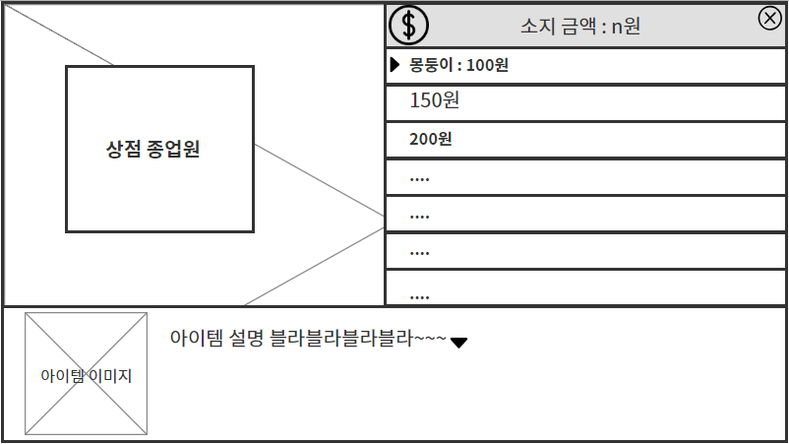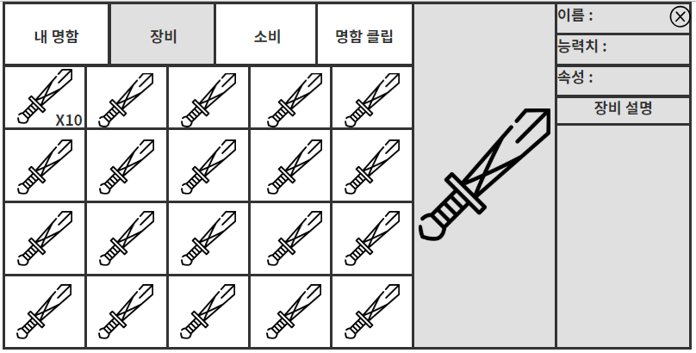

1. 좌측 상단에 구매 버튼을 클릭하면 아래의 화면으로 전환되면서 판매가 가능하다.
2. 판매모드로 전환할 경우 기존 상점 화면 위에 인벤토리가 출력된다. 기존 인벤토리 UI와 동일하다.
3. 판매 버튼을 다시 클릭하면 기존 상점으로 돌아간다.

* 전환 과정에서 추가적 연출은 없다.



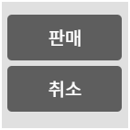

1. 아이템을 터치하면 위와 같은 팝업창이 출력된다.

* 다른 곳에 터치해도 팝업창이 사라진다. 다른 아이템 아이콘/카테고리를 터치해도 팝업창만 사라진다. (오작동/오판매 방지를 위한 의도)

1. 판매 버튼을 클릭하면 아래와 같은 UI가 출력된다.

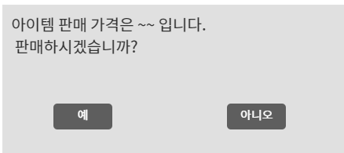

1. 여기서 ‘예’를 터치하면 SE ‘cleaning1’ 이 출력되면서 판매되었다는 것을 플레이어에게 알려준다.
2. 취소 혹은 아니오를 누를 시 판매 메인 창으로 되돌아온다.

**4-2. 예외처리**

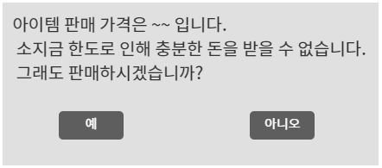

1. 소지금 최대 한도 (\9999)에 다다를 시 돈을 얻을 순 없다.
2. 다만 아이템 처분 자체는 가능하다.